ГБОУ гимназия № 1505

Диплом по теме:
«Исследование связи толщин годичных колец ели и климатических условий в средней полосе России»

Ученицы 10 класса «Б» Якубович Марины
Научный руководитель: Ноздрачева Анна Николаевна

Москва 2017-2018

Оглавление
Теоретическая часть
Введение…………………………………………………………….…....с
Глава 1: Работы проводившиеся по данной теме……………………. с
Глава 2: физиология и экология роста дерева. ………………...……...с
Физиология роста годичных колец…………………………с
Экология. Закон ограничивающего фактора.…………..….с
Глава 3: Методы математического анализа спила. ……………………с
Методы сравнения дендрорядов………………………….....с
Выбор деревьев для исследования ..…….…………………. с
Источники………………………………………………………………..…с

Исследование связи толщины годичного кольца ели и климатических условий в средней полосе России.
Введение
Деревья являются одними из наиболее долгоживущих организмов на земле. В каждый вегетационный период у деревьев в местах, где присутствует сезонность, прирастает одно годичное кольцо (вегетативный период- время в году в которое дерево или любой другой организм способен к росту и развитию). Деревья очень четко отражают влияние разных факторов на них, воздействие внешних факторов на дерево можно увидеть по изменению толщины годичного кольца дерева.
Зная, как связаны климатические условия и прирост годичного кольца, можно восстановить климат прошлых лет по толщине колец. Можно предсказать прирост древесины, зная климатические условия.
Проблема диплома заключается в том, что в средней полосе России сложно заниматься дендроклиматологией, т.к. на рост годичных колец влияет сразу несколько факторов, в отличии от зон с резким климатом. Так, в жарких странах на рост дерева влияет в основном количество осадков, а на севере температура.
В средней полосе России умеренный климат. Из-за этого лимитирующий фактор (т. е. фактор, изменение которого в наибольшей степени может угнетать рост дерева) выделить, как правило, не удается. Поэтому трудно вывести единую формулу, которая бы отражала влияние сразу нескольких факторов на толщину годичного кольца.
Цель диплома: выведение математической формулы, отражающей влияние климатических факторов на толщину годичного кольца Ели Европейской в средней полосе России.
Теоретическая часть
Глава1. Науки, изучающие годичные кольца.

Древесное кольцо как объект изучения выполняет сразу три функции:
1) способ восстановления климата прошедших лет,
2) основная единица при создании дендрохронологических шкал,
3) способ расчета количества древесины, зная климатические условия.
Это связано с тем, что годичное кольцо дерева является объектом изучения дендрохронологии, дендроклиматологии и лесной таксации.

Дендроклиматология – это наука, которая занимается восстановлением климата прошлых лет по толщине годичных колец дерева. Дендроклиматологические работы активно обычно ведутся в местах с хорошо выраженным лимитирующим фактором. В средней полосе России проводить такие исследования очень трудно, так как лимитирующий фактор не постоянный.
Самыми удобными для работ по датировке; изучению климатических процессов, произошедших в прошлом, и прогнозу будущих изменений являются деревья с четко выраженными годичными кольцами. В основном такими свойствами обладают хвойные деревья. Также лучше подходят долгоживущие деревья, так как из них можно получить большее количество информации.
Самые долгоживущими деревьями на планете это остистые сосны (рис.1), растущие в белых горах в штате калифорния Калифорния и в горах Сьерра-Невада.
Деревья в этой местности произрастают на высоте свыше трех километров над уровнем моря и могут жить около нескольких тысяч лет. Возраст самого долгоживущего дерева этой породы на нашей планете составил 4600 лет.
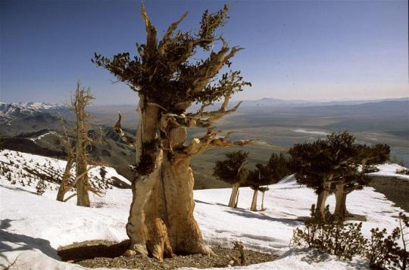
Рис.1. Сосна остистая (http://rezbaderevo.ru/)
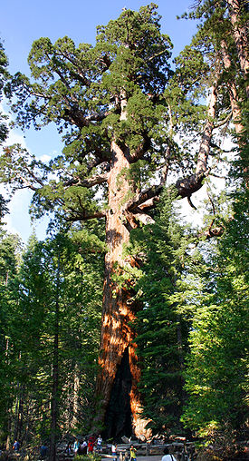
Для исследований также идеально подходят секвойядендроны (рис.2), растущие на побережье Тихого Океана в Северной Америке.

Рис.2.Секвойядендрон (ru.wikipedia.org/wiki/Секвойядендрон_гигантский)
Самыми долгоживущими деревьями на территории России являются: ель восточная, произрастающая на Северном Кавказе, возраст которой составил 600 лет; сосна обыкновенная растущая в Карелии - 525 лет; лиственница сибирская - 400 лет. В целом, в Европе, как правило, возраст живых деревьев не превышает 300-400 лет.
Также для таких работ подходят деревья, растущие в северных районах. Упавшие деревья в такой местности могут очень долго сохраняться в условиях вечной мерзлоты. Сами деревья живут не долго, но за счет способности к сохранению позволяют продлить дендроряды.

Дендрохронология занимается созданием дендрохронологических шкал, т. е. рядов толщин годичных колец для данной породы дерева и данной местности. При корректном использовании метода дендрохронологии можно точно определить расположение кольца на спиле, и то, в какой год — это кольцо приросло. Это необходимо для установления точного возраста деревянных построек и сооружений, имеющих историческую ценность.
Дендрохронология развивается очень стремительно, так как работы в этой области важны не только для ученых экологов, но и для историков и археологов. С помощью дендрохронологии можно датировать древние деревянные постройки.
Еще во времена Леонардо да Винчи были высказаны мысли о том, что годичные кольца деревьев могут отражать климатические изменения и о том, что с их помощью можно восстанавливать климат. Однако первые исследования начались только во второй половине девятнадцатого века в разных странах. При том все исследования шли параллельно друг с другом, и их авторы не как не контактировали друг с другом.
В 1859 ученый из Техаса американец Д. Кюхлер проводил наблюдения за зависимость толщиной прироста от климата. В 1869 году была опубликована статья А.Покорони о расчете метеорологических индексов по годичному приросту древесины. В 1880 году астроном из Дании Д. Кептейн опубликовал статью «Годичные кольца и метеорологические факторы».
Первая работа по дендроклиматологии в России была проведена ученым из одесского университета Ф. Н Швейдовым. Работа называлась «Дерево как летопись засух». Работа была опубликована в 1892 году.
Но все эти работы не вызвали особого интереса у современников. На них обратили внимание лишь в двадцатом веке.
В 1904 году американец А. Дуглас Начал сбор образцов древесины желтой сосны вида Pinus Ponderosa. Для исследований по установлению связи между приростом толщины годичного кольца дерева и климатических условий. Из климатических условий Дуглас проверял только зависимость толщины прироста древесины от солнечной активности. В 1919 вышел первый том трехтомника под авторством Дугласа « Климатические циклы и годичные кольца» В 1920 году Дуглас начал работу по приспособлению полученных им данных для археологического датирования. Для своих исследований он брал хорошо сохранившиеся бревна из построек американских индейцев в северо-западной части штата Нью-Мексико. Он смог датировать найденные деревья, так как знал время образования племени, чьи постройки он использовал в своих исследованиях. ( Пуэбло-Бонито).
Археологи очень обрадовались появлению данной работы. Они решили использовать метод Дугласа для создания дендрохронологического календаря, с помощью которого можно будет определить время заселения древних городищ.
В результате долгой работы была получена точная дендрохронологическая шкала от современности до 1280 года. Также была получена относительная Дендрохронологическая шкала протяженность свыше 585 лет.

Лесная таксация — это отрасль сельского хозяйства, которая занимается расчетом объема древесины и прогнозирования её прироста. При этом используются данные о влиянии климатических параметнов на прирост древесины (т. е. на толщины годичных колец). Поскольку основная масса лесозаготовок производится в условиях умеренного климата, то вопрос о связи толщин годичных колец и климатических параметров в этих условиях становится наиболее актуальным.
Глава 2. Физиология и экология роста дерева.
Образование годичных колец у деревьев
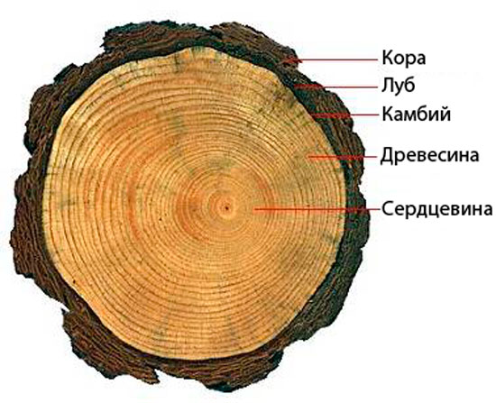
Годичные кольца – замкнутые полосы на срезе ствола дерева, образованные камбием. Камбий (рисунок3)- образовательная ткань преимущественно голосемянных и двудольных растений, которая располагается между древесиной и лубом. Из клеток камбия впоследствии образуется механическая и проводящая ткани дерева.
Рис. Схема строения дерева на спиле (http://beaplanet.ru/stebel_rasteniya/stvol_dereva/kambiy.html)
Годичные кольца на срезе ствола выглядят как чередование темных и светлых полос. Это обусловлено тем, что активность камбия в разное время года разная. Она может зависеть от разных факторов, например, от температур или количества осадков в разное время года. Сочетание из одной темной и одной светлой полосы принято называть годичным кольцо. В нашей местности светлым частям кольца соответствуют весенние и летние месяца, а темным - осенние. В средней полосе России зимой у деревьев не образуются кольца. Весной во время активного роста дерева она нуждается в большом количестве питательных веществ. И воды. Для их получения дереву необходимо большое количество проводящей ткани. Поэтому весной из клеток камбия образутся проводящая ткань, с широкопросветными клетками. Это необходимо для того, чтобы вода и питательные вещества могли беспрепятственно проходить по ней из корней к верхней части дерева. Так весной и летом происходит образование светлой части годичного кольца. Осенью, когда процессы жизнедеятельности дерева замедляются, из клеток камбия начинает образовываться механическая ткань. Она состоит из узко просветных клеток с утолщенными клетками. Эта ткань находится ближе к краю дерева. Так происходит образование осенней части годичного кольца. Разница между годами видна благодаря разнице структур осеннего и весеннелетнего частей колец. Науки, изучающие кольца в качестве материала для работы выбирают хвойные породы, так как у них механическая ткань темнее проводящей. Для лиственных пород требуется окраска для того, чтобы отличить осеннее кольцо от весеннелетнего. У южных растений нет годичных колец, так как кольцо возможно увидеть из-за неравномерного роста дерева в течение года, а на юге дерево в течение года растет равномерно. Также у отдельно стоящих деревьев кольца у основания толще, чем наверху, а у лесных деревьев наоборот. В начале жизни у дерева самые толстые годичные кольца, к середине жизни их толщина усредняется, а в конце кольца становятся тоньше из-за пониженной активности камбия.
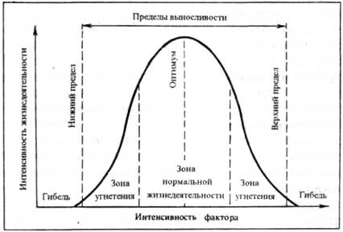
Экология. Закон ограничивающего фактора. На каждый организм влияет множество факторов. Степень влияния тех или иных факторов для каждого организма различна. Закон оптимума показывает, как организмы переносят влияния внешних факторов. Закон гласит, что любой фактор имеет пределы положительного влияния на организм. Если влияние фактора меньше или больше значений зоны оптимума, то начинается угнетение организма, а затем гибель (рис.4).
Рис.4. Закон оптимума (http://konspekta.net/studopediaorg/baza1/21644179771.files/image012.jpg)
В природе на организм влияет не один, а несколько факторов. Закон лимитирующего фактора позволяет оценить степень влияния разных факторов на организм. Закон гласит, что активность биологических процессов ограничивается фактором, наиболее отходящим от оптимума. То есть организм не может функционировать активнее, чем это позволяет лимитирующий фактор. Если значения этого фактора начнут улучшаться, активность организма будет расти до тех пор, пока не появится новый лимитирующий фактор. Этот пример можно проиллюстрировать при помощи бочки Либиха (рис. 5). В этой бочке доски разной длинны и вода, налитая в нее будет переливаться через край самой короткой доски, а длинна остальных уже не будет иметь значение.
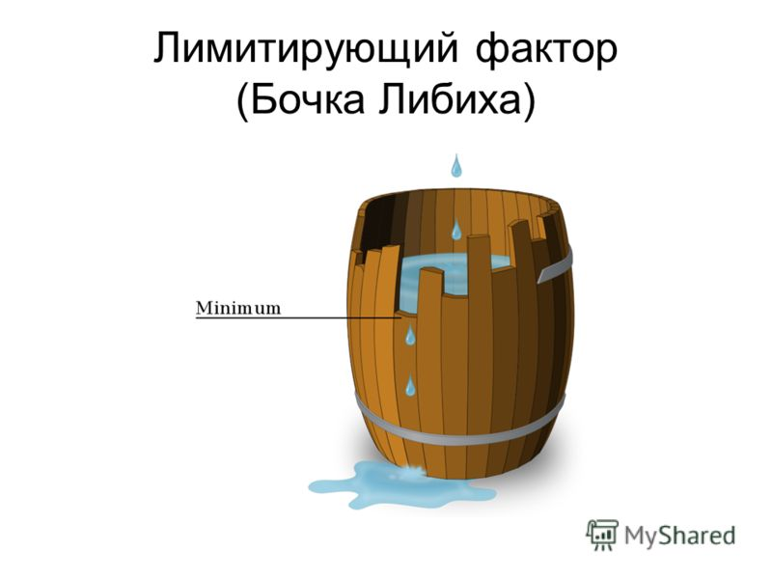
Рис.5. Бочка Либиха (http://images.myshared.ru/4/325054/slide_16.jpg)
На толщину годичных колец ели влияет много разных факторов, в том числе и климатические. Климатическими факторами, влияющими на толщину колец, являются температура и количество осадков. Один из этих факторов может быть ограничивающим. Сложность работы по дендроклиматологии в средней полосе России заключается в том, что не один из климатических фактором не является ограничивающим. Это связанно с тем, что в средней полосе России умеренно-континентальный климат, то есть достаточное количество осадков и нормальная температура.
Климатические условия Костромской области ()Дендроклиматологические исследования велись в Костромской области более 10 лет. Эти исследование в данной местности актуальны в связи с большим количеством лесозаготовок. В костромской области умеренно континентальный климат. Зима в основном холодная и снежная средняя температура за Январь колеблется в пределах минус 12°-14°С. Толщина снежного покрова 34-63 см Лето теплое и влажное, не редки проливные дожди, средняя температура июля в Костромской области колеблется в пределах плюс 17-18° С. В среднем за год выпадает 550-600 мм осадков.
Факторы влияющие на рост ели
Все факторы влияющие на рост ели можно разделить на две группы: по месту и по времени.
Группу по месту можно разбить на подгруппы местные и общие. Местными факторами называют факторы, влияющие только на рядом стоящие деревья. Общие факторы - это те факторы, которые влияют одинаково на деревья, находящиеся далеко друг от друга. К местным факторам можно отнести налет жуков или зайцев, в связи с этим рядом стоящие деревья начинают хуже расти. Также вырубка нескольких деревьев может стать благоприятным местным фактором, так как крон станет меньше, следовательно, солнца станет больше. К общим факирам можно отнести климатически изменения, так как температура и количество осадков будут одинаковыми для деревьев, находящихся в разных концах леса.
Группу факторов по времени можно разделить на подгруппу долговременные и кратковременные. К долговременными факторами считаются изменения, длящиеся в течение десятков лет. Например, к долговременным изменениям можно отнести то, что в начале своей жизни дерево всегда растет активней, ближе к концу жизни рост дерева замедляется. Также к долговременным изменениям можно отнести глобальное потепление или ледниковый период. Кратковременные изменения — это те изменения, которые длятся не более года. К этой группе можно отнести климатические факторы. (Количество осадков и температуру).
Влияние всех видов факторов отражается на толщине годичного кольца дерева. Например, в начале жизни, то есть ближе к центру спила кольца у дерева всегда толще, затем ширина выравнивается, а ближе к краю спила, то есть в последние годы жизни дерева кольца становятся тоньше.

Глава 3. Методы математического анализы толщины годичных колец деревьев.
Первичная математическая обработка толщин годичных колец.

После того, как измерены толщины и датированы кольца необходимо привести все значения к стандартному виду. В шкале, полученной из приростов, значения зависели от множества параметров, таких как конкурентные взаимоотношение, влияние загрязнения почв и многое другое. В дендрохронологии влияние факторов на прирост годичного кольца выражают формулой: Rt=At+Ct+D1t+D2t+Et, где
А - тенденция количества образовавшегося камбия в связи с возрастом дерева
С - влияние климатических факторов
D1- воздействия вызванные внутренними причинами, например плодоношение
D2- воздействия внешней среды, например налет вредителей
Е - случайная составляющая.
Таким образом, проанализировав формулу можно понять, что толщина прироста отражает влияние сразу множества факторов.
Для того чтобы исключить влияние не интересующих нас факторов в дендрохронологии выводят индекс прироста. Индекс - величина, показывающая отклонение значения прироста от общей тенденции. Для того чтобы вычислить индекс необходимо поделить значение прироста за этот год на значение сглаженное по десяти предыдущим и десяти следующим годам.(рис.6) Благодаря этому мы можем уменьшить влияние возрастного тренда. Для удобства, полученные индексы выражают в процентах. (умножают на 100) Данный метод был использован в работах, которые были проведены по спилам из Костромской области.
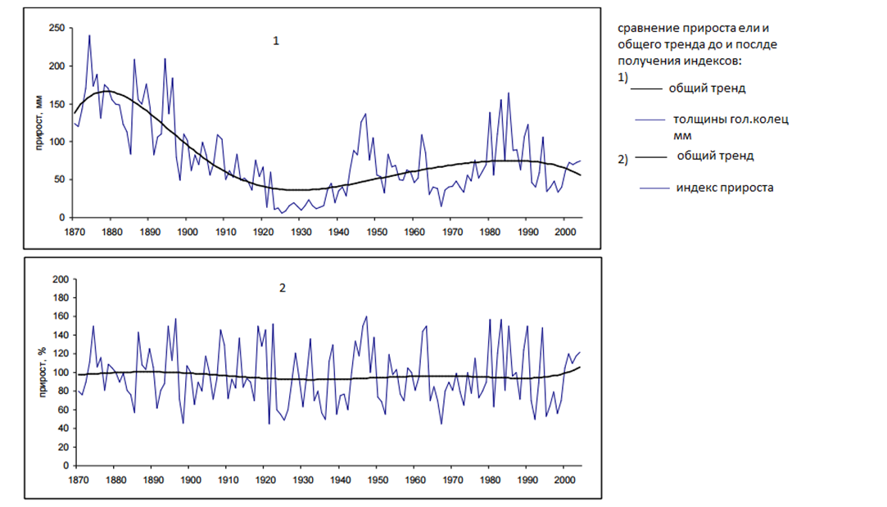
Рис.6.Сравнение прироста ели и общего тренда до и после получения индексов (Колчин. Б. Дендрохронология Восточной Европы.)
Существует много методов определения степени схожести двух шкал или кривых. Раньше для сравнения дендрорядов использовали метод сравнения с помощью коэффициента корелляции .В своих работах М. И. Розанов доказал, что метод вычисления коэффициента корреляции не подходит для сравнения дендрорядов, так как такой метод может быть использован для сравнения только определенной части дерева. Например, при сравнении шкалы радиальных приростов ствола дерева и сучьев дерева коэффициент корреляции низкий, точно так же, как и при сравнении радиального прироста стволов, дух разных деревьев.
Так как ширина годичных колец разных деревьев под влиянием внешних факторов формируется по-разному, для нахождения процента сходства шкал используют метод, предложенный Б. Губером в 1943 году. Метод основывается на том, что если на прирост разных деревьев влияли одни и те же факторы, то и тенденция роста у них будет одинакова. Поэтому данный метод сравнивает не толщины годичных колец, разницу между предыдущим и последующим кольцом. Если последующее кольцо шире предыдущего ему присваивается +, если последующее кольцо уже предыдущего, ему присваивается$-$. Для того, чтобы расчитать процент сходства двух кривых используют следующую формулу:
Cx=100 [(n-1)-k] /(n-1)
n - число годичных колодец,
n-1 - число интервалов между годичными кольцами,
k - число расходящихся интервалов
сх- процент сходства кривых
Шкалы считают схожими. Если процент Сх больше 50%.
Метод сравнения двух кривых при помощи нахождения процента схожести актуален для работ по дендроклиматологии, так как он отражает не то, насколько схожи абсолютные значения толщин годичных колец, а схожесть тенденций их роста. Так как для работы, приводящейся в Костромской области брались деревья растущие на большом расстоянии друг друга следовательно местные факторы влияли на них по-разному следовательно абсолютные значения толщин годичных колец деревьев у них будут сильно отличаться. Но климатические условия на них влияли одни и те же, то и тенденции роста должны повторяться.
Выбор деревьев
Дендроклиматогические исследования велись в Горельце более 10 лет. За это время удалось выявить какие деревья лучше всего подходят для исследования. Отбор критериев для деревьев был проведён в работе 2010 года Воронова Дианой и Хазарадзе Эленой. Для проведения работы были взяты силы Сосен и Елей. Был построен график толщин деревьев. На графике были видны два характерных горбатый, соответствующих наименьшее и наибольшим радиусам. Таким образом деревья были разделены на группы.
Сосны были разделены на три группы в зависимости от радиуса. Первая группа - сосны с самыми маленькими радиусами: до 160 мм. Во вторую группу вошли сосны с радиусом от 160 до 210 мм. В третью группу вошли сосны с радиусом более 210 мм.
Ели также были разделены на три группы по тому же принципу. Первая группа: до 150 мм. Вторая группа : от 150 до 200 мм. Третья группа :более 200 мм.
Вторую группу составили и у Елей и у Сосен деревья со средними радиусами, это не может дать чёткого результата. Поэтому в дальнейшем деревья второй группы не рассматривались.
Между всеми деревьями внутри групп был посчитал процент общих скачков.
Затем были построены графы для каждой из групп. На графах одной палочкой обозначались проценты общих скачков от 53 до 57%.Двумя палочками обозначались проценты общих скачков от 57 до 62 %. Тремя палочками от 62 до 67%.Больше 68% четыремя палочками, как наиболее большие.
Сначала были рассмотрены графы для сосен.
Граф для сосен 3 группы:
56
59,8

59,7

56,3

51,7

50,7

56,5

121
804
805
814
816
120
905

Граф для сосен 1 группы
602
801
901
605
809
803
812
908
51,1

48,4

43,6

43,3

48,1

49,6

50,6

49,3

На графах видно, что у третьей группы количество связей значительно больше и они сильнее. Это значит, что толстые деревья больше подходят для дендроклиматологических исследований, чем тонкие. Графы позволяют выделить деревья, имеющие малое количество связей с остальными деревьями в группе. Такие деревья не подходят для исследований ,так как климатические параметры не являются для них определяющими. Таким образом, толщина не является единственным определяющим параметром при выборе деревьев. Также третья группа не составляет полный граф (не все деревья связаны со всеми).
Затем были рассмотрены графы, построенные для елей.
Граф для елей 1 группы( тонкие)
52,0

57,3

58,7

56,0

56,9

206
308
309
310
405
406
311
58,3

60,7

51,0

111

Граф для елей 3 группы (толстые)

610
124
201
203
303
304
306
307
66,7

64,1

65,9

64,0

65,6

67,3

62,1

63,6

Данный граф заполненный, в нем все деревья связаны со всеми. В данном графе почти все связи обозначены тремя или четырьмя палочками. То есть большинство деревьев этой группы имеют высокий процент общих скачков между собой.
По построенным графам видно, что толстые деревья действительно лучше подходят для исследований. Также ель подходит лучше чем сосны.
Выводы: Таким образом, для дендроклиматологических исследований в средней полосе России лучше всего подходят ели с толстыми стволами.
Заключение.
Таким образом, образование годичных колец и их толщина связаны с климатическими условиями. Взаимосвязь климатических условий и толщины годичного кольца изучает дендроклиматология. Годичное кольцо дерева также является объектом изучения дендрохронологии и лесной таксации. Исследования по дендроклиматологии очень трудно проводить в условиях Костромской области в связи с изменчивостью лимитирующего фактора.

Список использованной литературы:
- Н.М Чернова, В.М Галушин В.М Константинов - Экология
- С.Г Шиятов А.В Ваганов А.В Кирдянов В Б Круглов В.С Мазепа М.М Наурзбаев Р.М Хантемиров -Методы дендрохронологии часть 1. Основы дендрохронологии. Сбор и получение древесное кольцевой информации издательский центр Красноярского государственного университета 660041
- Д.В. Тишин- Дендроэкология методика древесно-кольцевого анализа издательство Казанского университета
- Колчин. Б- Дендрохронология восточной Европы. издательство М, "Наука",1977
- http://xn--80aiclcanm8a2c.xn--p1ai/botanika/42-rol-steblya-stvola-v-zhizni-rasteniya/84-godichnye-kolcza-derevev-kak-obrazuyutsya-godichnye-sloi-drevesiny.html
- А.Т.Фоменко- точные хронологические шкалы протяженностью свыше 10 тысяч лет и «статистическая хронология» Физико-технический институт им.А.Ф.Иоффе Российской Академии Наук, 194021 Санкт-Петербург

Практическая часть

Определение оптимальных условий для роста ели в средней полосе России.

Для проведения исследования была взята кривая индексов приростов с 1925 по 1989 год, также были взяты климатические данные за тот же период.

Все индексы прироста были разделены на четыре группы в зависимости от значения, по возрастанию, каждой группе был присвоен свой цвет: зеленый – наибольший прирост (1.09-1.42), оранжевый (1.03-1.08), синий (0.91-1.02), красный – наименьший прирост (0.69-0.9)

Был построен график, на котором отражалась средняя температура за июнь и июль и среднее количество осадков за июнь и июль для каждого года, так как ель растет активнее всего в июне и июле. Цвет точки на графике соответствовал цвету группы по значению индекса.

Затем появилась гипотеза, что осадки за зимние и весенние месяцы также влияют на прирост годичных колец ели. Был построен график, у которого по оси влажности располагались значения среднего количества осадков с учетом зимних и весенних месяцев.

На графике видно, что точки располагаются хаотично. Из этого следует, что осадки за зимние и весенние месяцы не так важны, как за летние. По этому графику невозможно выявить оптимум.

В связи с результатами предыдущего графика был построен другой график, учитывающий количество осадков и температуру с марта по июль

Здесь, как и в графике с учетом зимних месяцев, не удалось получить нужные данные, так как точки располагаются хаотично.
На первом графике за июнь и июль можно выявить зону наибольшего скопления зеленых точек, таким образом можно выявить наилучшие условия для роста ели по первому графику. Но были точки, которые располагались в зоне оптимума, при этом имели красный цвет, то есть самые низкие приросты. Они отражали прирост за 1941, 1980, 1973, 1979, 1952 года.
Была построена таблица, в которой были проанализированы среднемесячные температуры за месяц с января по июль в эти года. Было выяснено, что в 1941 году температура в июле была очень высокой, а в июне низкой, но средняя температура за эти два месяца давала значение, соответствовавшее оптимальному. В 1952, 1979, 1980 годах было экстремально холодно в зимние и весенние месяцы, а в остальные месяца была оптимальная температура.

Года с экстремальными перепадами температур
год | январь | февраль | март | апрель | май | июнь | июль
1941 | -16,7 | -13,7 | -8,3 | -5 | 7,0 | 11,5 | 19,9
1952 | -5,8 | -8,6 | -10,0 | 1,8 | 9,2 | 16,4 | 17,8
1973 | -12,7 | -6,0 | -2,4 | 7,1 | 13 | 17,9 | 17,9
1979 | -13,3 | -10,7 | -2,5 | -3 | 16,3 | 15,0 | 17,4
1980 | -13,5 | -8,6 | -7,3 | 5,2 | 8,7 | 18,1 | 17,0

Выводы:
- Оптимальные условия для роста ели обыкновенной в средней полосе. T=15,5-18,5°С при количестве осадков 443,5-692мм.

- Количество осадков в зимние и весенние не значительны для роста ели.

- На толщину годичных колец преимущественно влияют температура и количество осадков в июне и июле. Но экстремально холодная температура в зимние и весенние месяцы может негативно отразиться на приросте толщины годичных колец.

Подбор климатических параметров
На прирост годичных колец дерева влияет не один, а несколько факторов. Для того, чтобы увидеть зависимость толщины прироста годичных колец от климатических условий, необходимо рассмотреть не на каждый фактор по отдельности, а на сочетание факторов. Для этого были выведены климатические коэффициенты.
Благодаря предыдущей работе были установлены оптимальная температура и количество осадков для июня и июля. Также известно, что экстремальные зимние температуры, как экстремально низкие, так и экстремально высокие, оказывают негативное влияние на рост ели.
Так было известно, что сочетание не оптимального, то есть большого количества осадков с не оптимальной, то есть с высокой температурой может сказаться на приросте лучше, чем в сочетание с холодными температурами. С не оптимальным, то есть с маленьким количеством осадков аналогично.
За каждый год рассматривались 4 показателя. Первый - температура за июнь и июль, второй - количество осадков за эти же месяца и третий - экстремальные температуры за зиму, четвертый - экстремальные температуры за зиму предыдущего года. Экстремальными температурами называлось сильное отхождение от оптимума. Чтобы выполнить все вышеперечисленные условия, был рассчитан климатический коэффициент по следующим формулам.

Июнь и июль:
А t – оптимум температур
В t - сильное отклонение температур от оптимума
А ос – оптимальное количество осадков
В ос – сильное отклонение количества осадков от оптимума
G – незначительное отклонение от оптимума в большую сторону (осадков и температур)
g - незначительное отклонение от оптимума в меньшую сторону (осадков и температур)

A t + A oc = 1
B t + A oc = 0,5
G + A oc = 0,5
g + A oc = 0,5
A t + B oc = 0
A t + G = 0,5
A t + g = 0,5
G + g = 0,5
G + G = 0
g + g = 0
B t + B oc = 0
Зима:
0 – средние температуры
0,3 – незначительное отклонение температур от среднего
1,7 – сильное отклонение температур от среднего
Зима предыдущего года:
0 = 0
-0,3 = - 0,1
-1,7 = - 0,7
Значения за зиму предыдущего года тоже негативно влияют на прирост, но меньше, чем экстремальные температуры за зиму этого года. Поэтому им были присвоены индексы меньше, чем значениям за зиму соответствующему году.
Так как на прирост толщины годичного кольца влияет не один, а 4 фактора, находилась сумма всех полученных коэффициентов, по вышеперечисленным формулам за каждый год. Эта сумма и есть климатический коэффициент (к. к).

Был построен график, на котором отражены климатические условия и приросты годичных колец дерева. При этом при расчете данных для построения учитывались климатические данные за июнь июль и зиму.
Был посчитан процент общих скачков между данными кривыми. Он равен 68.

Для проверки гипотезы о влиянии зимы предыдущего года был построен график кривой климатических коэффициентов, учитывая зиму предыдущего года, и кривой индексов прироста. Был найден процент общих скачков между этими кривыми. Он равен 75.
Следовательно, климатические данные отражают прирост дерева. Также можно сказать, что экстремальные температуры за зимние месяцы прошлых лет негативно сказываются на приросте годичных колец дерева.
Для того чтобы сравнивать климатические параметры с индексом прироста была создана программа для расчета климатического коэффициента. Каждому параметру, влияющему на рост ели, присваивается свой «вес» в зависимости от степени его влияния на годичный прирост.

А.Т.Фоменко- точные хронологические шкалы протяженностью свыше 10 тысяч лет и «статистическая хронология»
http://xn--80aiclcanm8a2c.xn--p1ai/botanika/42-rol-steblya-stvola-v-zhizni-rasteniya/84-godichnye-kolcza-derevev-kak-obrazuyutsya-godichnye-sloi-drevesiny.html
Экология Н.М Чернова, В.М Галушин В.М Константинов
geocentr-msk.ru
• Колчин. Б- Дендрохронология восточной Европы

